南昌大学 2016～20017学年第一学期期末考试试卷
- 填空题(每空 3 分，共 15 分)

1. 函数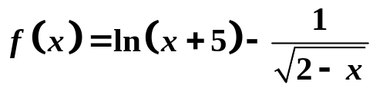的定义域为
2. 设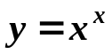，则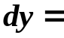 。
3. 函数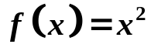在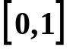上满足拉格朗日中值定理的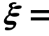
4. 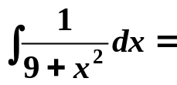 。
5. 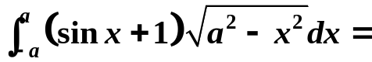 。
- 单项选择题 (每小题3分,共15分)
1. 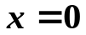是函数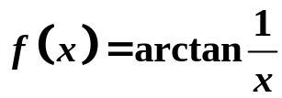的( ) .
(A)可去间断点 (B) 跳跃间断点
(C) 无穷间断点 (D) 振荡间断点
2. 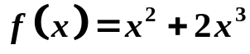，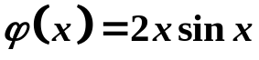，
当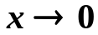时，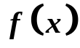是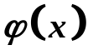的( ) .
(A)高阶无穷小 (B)低阶无穷小
(C)同阶但不等价的无穷小 (D)等价无穷小
3. 已知函数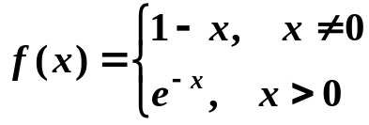，则在处 ( ).

(A) 导数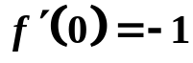 (B)间断
(C) 导数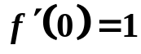 (D) 连续但不可导
4. 曲线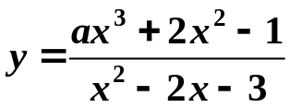有水平渐近线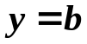，
则常数,的值为( ) .
(A) 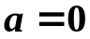,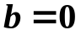 (B) 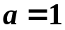,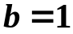
(C) , (D) ,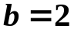

5. 设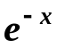是的一个原函数，则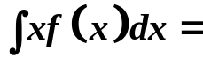 ( ).
(A) 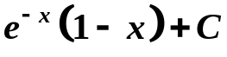 (B) 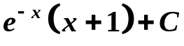
(C) 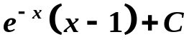 (D) 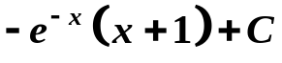
三、计算题（每小题 6分，共24分）
1. 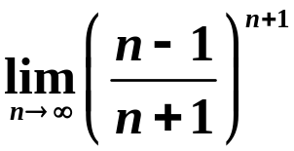

2. 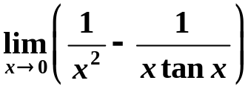

3. 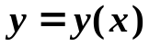由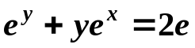 确定，求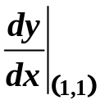

4. 设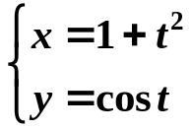， 求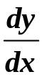与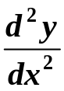

四、计算题（每小题 8分，共 16分）
1. 已知函数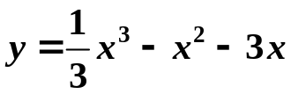，求其单调区间和极值点，以及函数曲线的凹凸区间和拐点。

2.求抛物线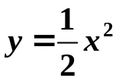及其在点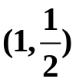处的法线所围成的图形
的面积。

五、计算题（每小题 6分，共 18分）
1. 求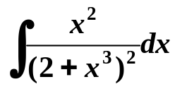
2. 求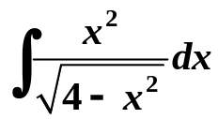 。

3. 求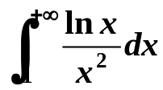

六、计算及证明题（每小题 6分，共 12分）
1. 已知函数连续，且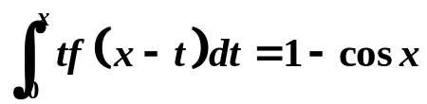，
求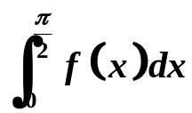.

2.设函数在上连续，且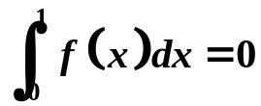，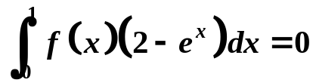.证明：在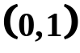内至少存在两个不同
的点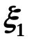，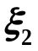使得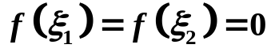.
（提示：设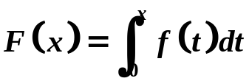）

南昌大学 2016～2017学年第一学期期末考试试卷及答案
- 填空题(每空 3 分，共 15 分)
1. 函数的定义域为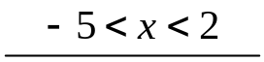
2. 设，则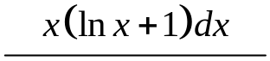
3. 函数在上满足拉格朗日中值定理的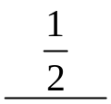
4. 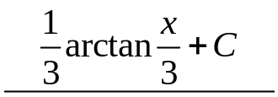
5. 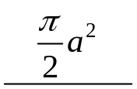
- 单项选择题 (每小题3分,共15分)
1. 是函数的( B ) .
(A)可去间断点 (B) 跳跃间断点
(C) 无穷间断点 (D) 振荡间断点
2. ，，
当时，是的( C ) .
(A)高阶无穷小 (B)低阶无穷小
(C)同阶但不等价的无穷小 (D)等价无穷小
3. 已知函数，则在处 ( A ).

(A) 导数 (B)间断
(C) 导数 (D) 连续但不可导
4. 曲线有水平渐近线，
则常数,的值为( D ) .
(A) , (B) ,
(C) , (D) ,

5. 设是的一个原函数，则 ( B ).
(A) (B)
(C) (D)
三、计算题（每小题 6分，共24分）

1.
解: 原式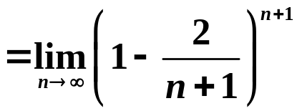
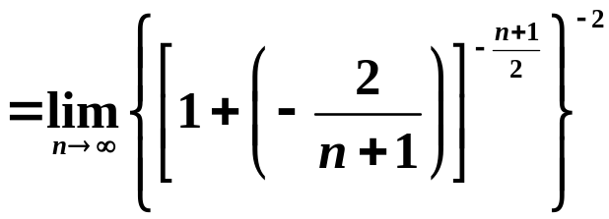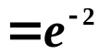
2.
解: 原式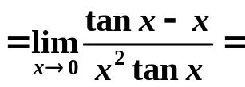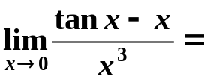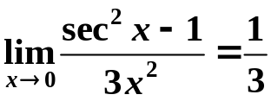
3. 由 确定，求
解: 方程两边对求导得：
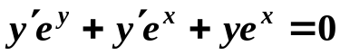 即有：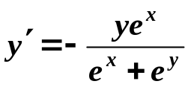
从而：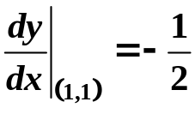
4. 设， 求与

解: 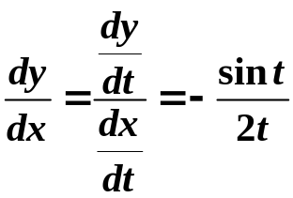
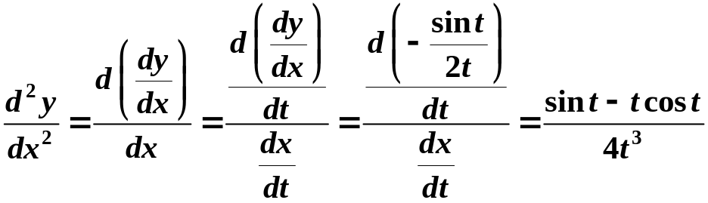
四、计算题（每小题 8分，共 16分）
1. 已知函数，求其单调区间和极值点，以及函数曲线的凹凸区间和拐点。
解: 由于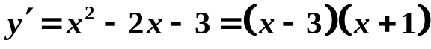
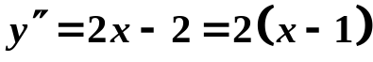
由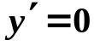 得：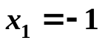, 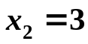
由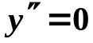 得：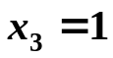
 | 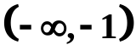 | 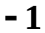 | 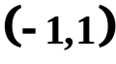 |  | 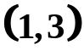 |  | 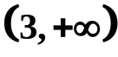
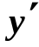 | 
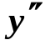
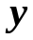 | 增、凸 | 极大 | 减、凸 | 拐 点  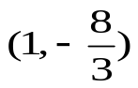 | 减、凹 | 极小 | 增、凹
2.求抛物线及其在点处的法线所围成的图形
的面积。
解: 由于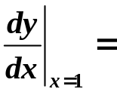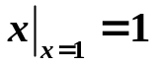
故在点处的法线方程为：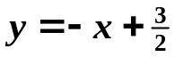
由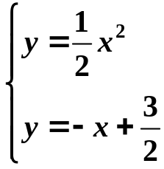得到抛物线与法线的另一交点横坐标为：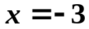
故所求面积为：
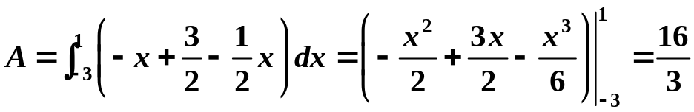
五、计算题（每小题 6分，共 18分）
1. 求
解: 原式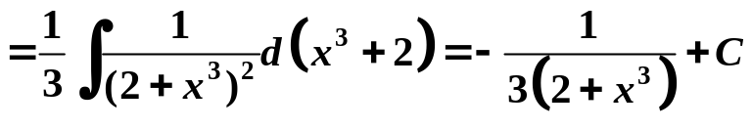
2. 求 。
解: 令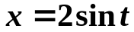, 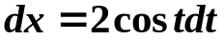 则:
原式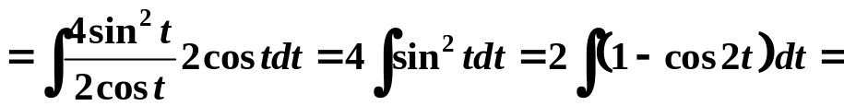
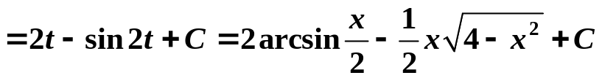
3. 求
解: 令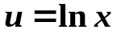 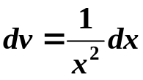
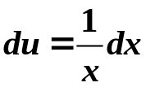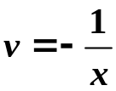
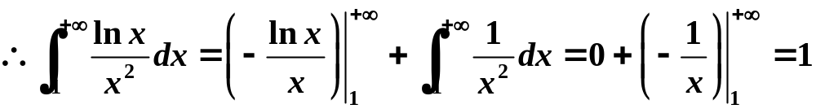
六、计算及证明题（每小题 6分，共 12分）
1. 已知函数连续，且，
求.
解: 对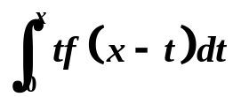 令 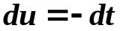
由于 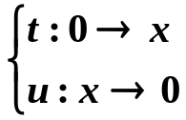
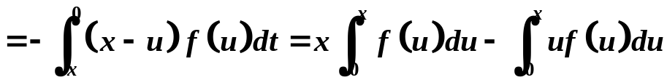
由已知：
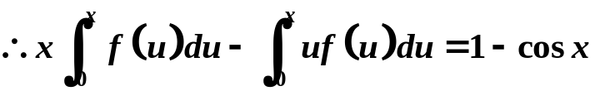
方程两边对求导得：
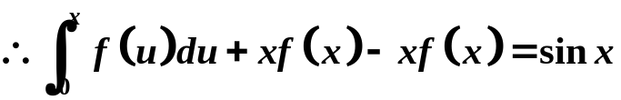
即：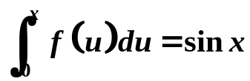
故：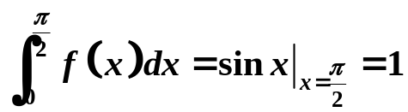
2.设函数在上连续，且，.证明：在内至少存在两个不同
的点，使得.
（提示：设）
证明：设, 由已知: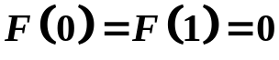
由于在上连续，故在内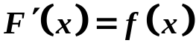,
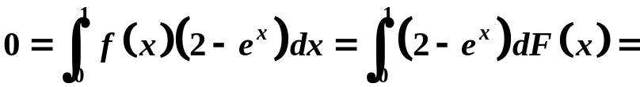
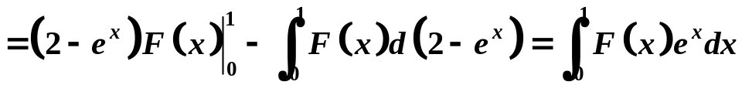
由定积分中值定理，在内至少存在一点,
使得: 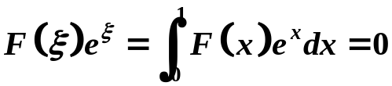
即: 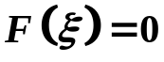
由罗尔中值定理，在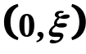、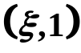内分别存在点，
使得: 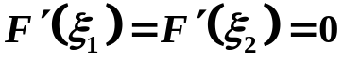
即:

